PERAN DINAS PARIWISATA DAN KEBUDAYAAN KOTA BALI DALAM MEMBANGUN PARIWISATA BERBASIS MASYARAKAT (COMMUNITY BASED TOURISM) DAN E-TOURISM

TUGAS E-TORUSIM



Oleh :
NAMA : RUT RAMAYANTI HUTOMO
NIM : 170030892
JENJANG STUDI : STRATA SATU (S1)
PROGRAM STUDI : SISTEM INFORMASI

INSTITUT TEKNOLOGI DAN BISNIS
ITB STIKOM BALI
2020

BAB I
PENDAHULUAN

A. Latar Belakang Masalah
Indonesia merupakan negara yang kaya sumber daya alam, budaya, adat istiadat. Memiliki ribuan pulau dengan ciri khas dan keunikan tersendiri yang tidak dimilki oleh negara manapun di dunia. Keanekaragaman hayati, keindahan alam dan keragaman budaya yang dimiliki setiap daerah di Tanah Air Indonesia merupakan suatu anugerah Tuhan dan menjadi modal utama dalam kepariwisataan di Indonesia. Setiap daerah memiliki potensi wisata yang berbeda-beda, tergantung bagaimana pemerintah daerah dan masyarakat membangun potensi tersebut menjadidestinasi wisata yang menarik dan mengundang banyak wisatawan yang berkunjung.
Pariwisata merupakan sektor penting dalam peningkatan pendapatan nasional maupun daerah. Pariwisata dapat menjadi sektor utama dalam meningkatan sektor-sektor lainnya dalam penyelenggaraan pemerintah, seperti sektor ekonomi, budaya maupun sosial.
Pariwisata menempati urutan ketiga dalam hal penerimaan devisa setelah komoditi minyak dan gas bumi serta minyak kelapa sawit (http://obrolanekonomi.blogspot.com/2013/06/kemparekrap-targetkan pendapatan-250.html.
Bali merupakan salah satu provinsi di Indonesia yang namanya sudah terkenal hingga ke mancanegara. Pulau Bali juga dikenal sebagai pulau Dewata karena keindahannya dan kekayaan budayanya.Pulau Bali karena tidaklah mengherankan kalau pulau ini banyak sekali meraih penghargaan. Salah satu penghargaan yang pernah diraih oleh Bali adalah sebagai pulau terbaik versi DestinAsian Readers Choice Awards 2017, dan Bali sudah meraih penghargaan ini selama 12 tahun berturut-turut.Majalah populer Travel and Leisure juga menobatkan Bali sebagai pulau tujuan wisata terbaik pada tahun 2017. Dan Bali semakin mengukuhkan eksistensinya di dunia pariwisata internasional, seolah tidak cukup puas dengan sederet predikat dan penghargaan yang sudah diraihnya. Tahun 2018 ini dua hotel mewah di Bali terpilih dan masuk kedalam jajaran 24 hotel mewah di dunia versi Trip Advisor.Kedua hotel tersebut adalah Mandapa, a Ritz-Carlton Reserve yang terletak di Ubud, serta Komaneka at Tanggayuda yang juga terletak di Ubud.
Bali menempati posisi kedua sebagai pulau wisata terbaik dalam Survey World’s Best Awards 2018.
Dibawah ini adalah tabel kunjungan wisatawan yang ke Bali dari Udara dan Laut :
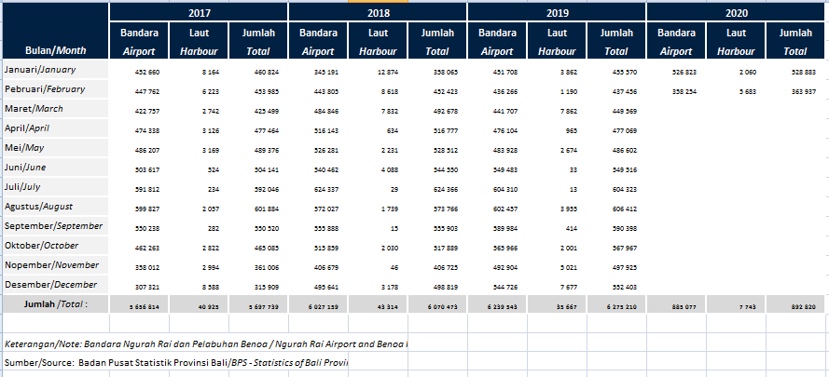
Berbagai upaya telah dilakukan oleh Dinas Pariwisata dan Kebudayaan Bali untuk menggerakkan seluruh stakeholders agar terlibat aktif dalam mengembangkan pariwisata di Kota Bali, memotivasi dan melakukan sosialisasi sadar wisata, juga memfasilitasi kebutuhan penunjang aktivitas kepariwisataan di Kota Bali . Hal tersebut menjadi kewajiban instansi pemerintah bidang pariwisata dan kebudayaan untuk menciptakan iklim yang kondusif dan pasrtisipasi masyarakat yang aktif dalam rangka pencapaian good tourism governance atau tata kelola kepariwisataan yang baik.Juga mempertahankan prestasi yang sudah ada dan bagaimana supaya tidak terjadi penurunan melainkan terus berkembang ke arah positif. Tata kelola kepariwisataan yang baik merupakan harapan maupun cita-cita dari seluruh pihak baik pemerintah, masyarakat maupun swasta agar pariwisata di Kota Bali semakin maju dan berkembang pesat.
Berdasarkan latar belakang masalah di atas, maka peneliti tertarik untuk melakukan penelitian mengenai peran Dinas Pariwisata dan Kebudayaan Kota Bali dalam membangun pariwisata berbasis masyarakat (community based tourism) agar mengetahui lebih detail mengenai keseluruhan peran yang sudah dilakukan oleh Dinas Pariwisata dan Kebudayaan Kota Bali dalam membangun pariwisata berbasis masyarakat (community based tourism) dengan Sistem Informasi Pengelolaan Pariwisata di Bali.
Pengelolaan dengan sistem informasi pengelolaan pariwisata bertujuan untuk menjadi media pemantauan kinerja antar lini baik dari Dinas Pariwisata dan Kebudayaan Kota Bali. Pengendalian dan pengawasan antar lini dengan menggunakan bantuan sistem akan lebih terintegrasi antar satu dengan yang lainnya.

B. Identifikasi Masalah
Berdasarkan latar belakang masalah yang telah disusun di atas, maka dapat diidentifikasi beberapa masalah sebagai berikut :
- Belum optimalnya pengelolaan sektor pariwisata di Bali.
- Banyaknya keluhan wisatawan akibat dari perlakuan pelaku wisata di Bali yang kurang menyenangkan , harga paket wisata yang mahal dan belum memiliki kesadaran pariwisata yang baik
- Kurang baiknya sinergitas antara seluruh stakeholders bidang pariwisata di Kota Bali sehingga menyebabkan permasalahan yang begitu kompleks.
- Sosialisasi sadar wisata terhadap sebagian masyarakat Kota Bali belum memberikan hasil yang maksimal.

C. Rumusan Masalah
Dari identifikasi masalah dan batasan masalah yang telah diuraikan diatas, maka rumusan masalah dalam penelitian ini adalah sebagai berikut “Bagaimana membuat sebuah media digital untuk memantau peran Dinas Pariwisata dan Kebudayaan Kota Bali dalam membangun pariwisata berbasis masyarakat (community based tourism) ?”

D. Tujuan Penelitian
Penelitian ini bertujuan untuk memahami peran Dinas Pariwisata dan Kebudayaan Kota Bali dalam membangun pariwisata berbasis masyarakat (community based tourism).

E. Manfaat Penelitian
Penelitian ini diharapkan dapat memberi manfaat sebagai berikut:
- Manfaat Teoritis
Penelitian ini diharapkan nantinya dapat bermanfaat sebagai referansi yang valid mengenai tema yang peneliti angkat. Penelitian ini juga secara umum diharapkan dapat memperkaya khasanah ilmu Administrasi Negara khususnya bidang pembangunan regional.
- Manfaat Praktis
  - Bagi peneliti
    - Sebagai sarana peneliti untuk mengimplementasikan teori yang telah didapatkan selama mendalami perkuliahan di ITB STIKOM JIMBARAN BALI.
    - Penelitian ini merupakan salah satu syarat untuk project Mata Kuliah E-Tourism Project
  - Bagi Masyarakat
Penelitian ini dapat digunakan sebagai bahan informasi dan pengetahuan di bidang pariwisata bagi masyarakat.

F. Ruang Lingkup yang Relevan
Karena banyaknya permasalahan yang telah diidentifikasi, keterbatasan peneliti serta urgensi dari pentingnya suatu partisipasi masyarakat untuk mendukung kinerja pemerintah, maka penelitian ini dibatasi pada peran Dinas Pariwisata dan Kebudayaan kota Bali dalam membangun pariwisata berbasis masyarakat (community based tourism). Partisipasi masyarakat merupakan suatu fokus pemerintah khususnya bidang pariwisatan kebudayaan untuk menciptakan good tourism governance demi terciptanya pariwisata yang bisa meningkatkan kesejahteraan bagi seluruh pihak, baik pemerintah, swasta maupun masyarakat.

